M

eJ’écris 10 1a

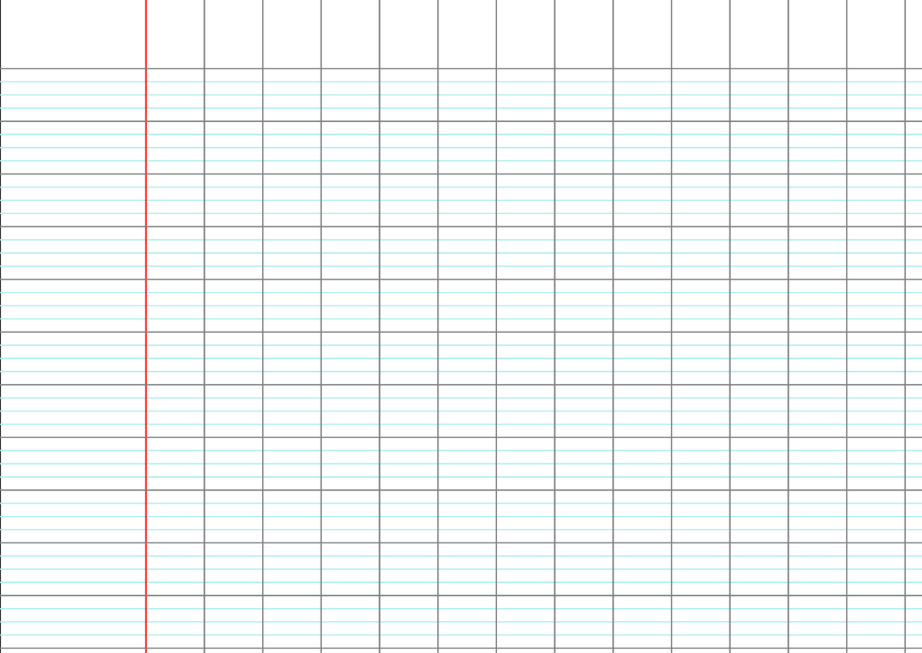

m

ma

mm

em

mi

Marie

mille

Marin

mardi

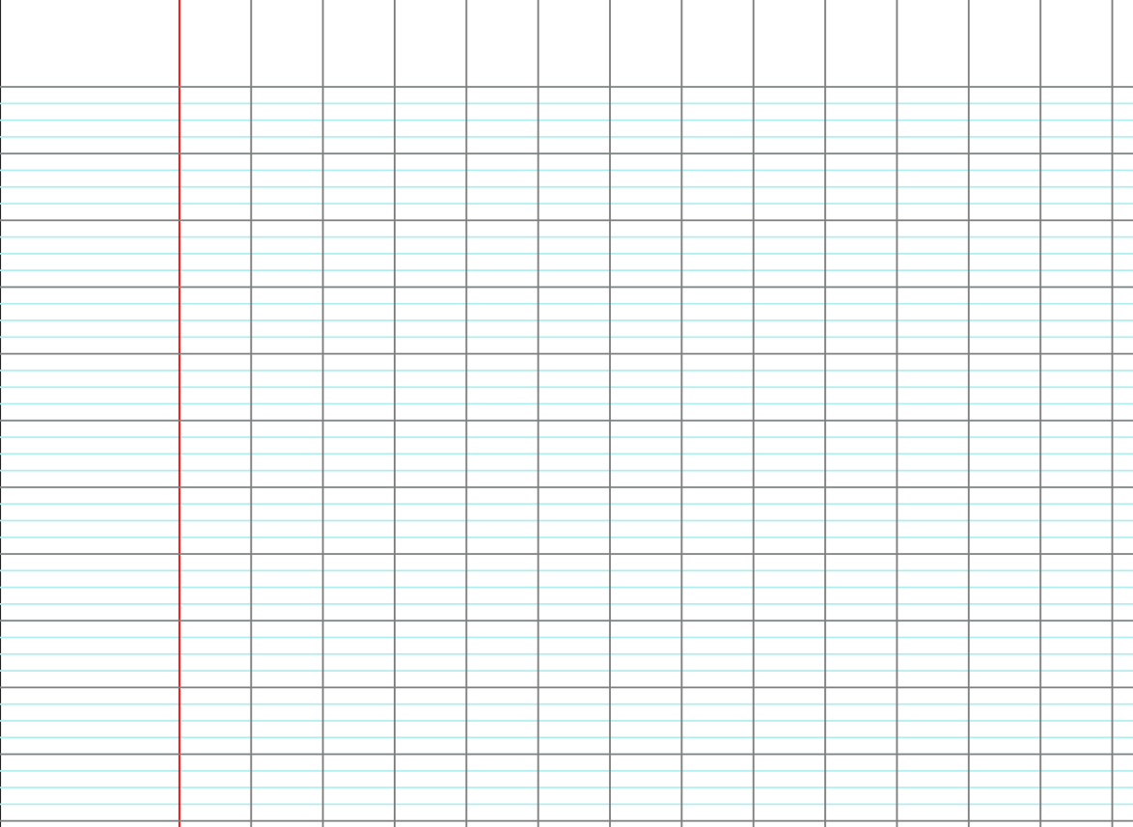

m

ma

mm

em

mi

Marie

mille

Marin

mardi



eJ’écris 10 1a

M



m

ma

mm

em

mi

Marie

mille

Marin

mardi



eJ’écris 10 1a

M



m

ma

mm

em

mi

Marie

mille

Marin

mardi



eJ’écris 10 1a

M



m

ma

mm

em

mi

Marie

mille

Marin

mardi



eJ’écris 10 1a

M



m

ma

mm

em

mi

Marie

mille

Marin

mardi



eJ’écris 10 1a

M



m

ma

mm

em

mi

Marie

mille

Marin

mardi



eJ’écris 10 1a

M



m

ma

mm

em

mi

Marie

mille

Marin

mardi



eJ’écris 10 1a

M



m

ma

mm

em

mi

Marie

mille

Marin

mardi



eJ’écris 10 1a

M

M

eJ’écris 10 1a



m

ma

mm

em

mi

Marie

mille

Marin

mardi



m

ma

mm

em

mi

Marie

mille

Marin

mardi



M

eJ’écris 10 1a